管理体系审核记录表
过程与活动、  抽样计划 | 涉及  条款 | 受审核部门：办公室 主管领导：刘玉恒 陪同人员：许凤新 | 判定
 |  | 审核员：姜海军 审核时间：2021年11月8日
审核条款：
E/OHSMS: 5.3组织的岗位、职责和权限、6.2.1环境/职业健康安全目标、6.2.2实现环境/职业健康安全目标措施的策划、7.2能力、7.3意识、9.2 内部审核、10.2不符合/事件和纠正措施， E/OMS:6.1.2环境因素/危险源的辨识与评价、6.1.3合规义务、6.1.4措施的策划、8.1运行策划和控制、9.1监视、测量、分析和评价（9.1.1总则、9.1.2合规性评价）、8.2应急准备和响应,
组织的岗位、职责和权限 | EO：5.3 | 办公室负责人：刘玉恒 ，  询问主要职责：负责体系文件、资料和记录的管理，包括发放、保存等工作，并作好相关记录；协助管理者代表贯彻落实本公司管理方针和目标指标；负责制定培训计划并组织培训，建立职工教育档案；组织对本公司的环境因素/危险源进行识别/辨识和评价，确定重要环境因素和重大危险源；负责统筹本公司内、外部相关信息的传递、处理及内部沟通活动；制定内部审核计划，组织实施内部审核，并监督检查纠正措施的落实；负责筹备管理评审工作；负责本公司后勤的管理；负责管理体系绩效的监测和测量；负责法律、法规合规性评价；总经理的领导下为管理体系正常有效运行提供必要的资金保证及负责本公司财务的日常管理工作。
目标、指标管理方案 | EO：6.2 | 编制了《目标指标管理方案控制程序》，公司有将环境、职业健康安全目标分解到各个部门，  办公室的目标及 2021年6月29日考核情况，已完成。  查到公司制定的2021年度“管理方案”，  抽查1）加强固体废物管理管理方案，  管理目标：固废分置率达到95％以上，对于可回收固废回收利用率达到90%以上，  管理组织及职责：规定了总经理及各部门负责人及工作人员的职责及控制方法，费用预算、完成时间。  主要措施：（1）对本部门的固体废弃物进行登记，按照有关法律法规要求和相关制度要求进行处理。设专人管理，定期检查处置。（2）根据厂区现场管理的需要，新增固废垃圾箱1－2个。固废存放点1处，明确标识。将可回收和不可回收利用分类放置，指定专人管理。责任人：李婷婷。完成时间：12月底以前。  抽查2）杜绝火灾事故管理方案，  管理目标：火灾事故发生率为0，  管理组织及职责：规定了总经理及各部门负责人及工作人员的职责及控制方法、完成时间。  主要措施：1加强电器设备的维护和保养，2加强对于易燃部位管理，杜绝火灾隐患3确保应急通道畅通，  4加强火灾安全意识。责任人：刘会峰。完成时间：12月底以前。  管理方案由责任部门组织实施，目前在实施中，部分已完成。
人员、能力、培训 | EO：  7.2、7.3 | 公司制定了《人力资源管理程序》，通过培训和其他措施提高员工的能力，增强员工的质量、环境与职业健康安全管理的意识，并胜任其工作岗位。使员工满足所从事的质量、环境、职业健康安全工作对能力的要求。  查《2021年培训计划》、《培训记录表》，提供相应的培训记录和培训效果评价。  2021年度培训项目主要有：质量\环境\安全法律法规、不可接受风险的控制、管理方案、质量、环境、安全意识等。  查到：《培训记录表》，2021年1月5-6日进行GB/T24001-2016、ISO45001：2018培训，记录了培训内容摘要，培训教师：李婷婷，通过现场提问答辩对培训效果予以考核评价，考核合格。  另查到：2021.5.14日质量、环境、安全法律法规的培训，记录了培训内容摘要，通过现场提问答辩对培训效果予以考核评价，考核合格。  另查到：2021.8.12日进行质量、安全、环境意识培训，情况基本同上。  目前公司人员比较稳定，无特种作业人员，人员已具备一定的环保意识和职业健康安全防护意识，人力资源控制基本满足要求。
环境因素/危险源 | EO：6.1.2 | 办公室作为环境与职业健康安全管理体系的推进部门，主要负责识别评价相关的环境因素及危险源，查有：《危险源辨识、风险评价和控制措施确定控制程序》、《环境因素的识别、评价控制程序》。  根据各部门业务及各皮带输送机及配件、管材、管件的销售过程环节识别，由办公室统一汇总。  提供了“环境因素汇总及评价表”，识别了体系覆盖的各过程、部门的环境因素，具体如下：如办公过程中的水电消耗、纸张消耗、办公设备噪声排放、硒鼓废弃等；运输过程中的汽油消耗、扬尘、尾气、噪声的排放等环境因素。  查办公室环境因素识别情况：识别了办公过程的如下环境因素：办公过程中的水电消耗、纸张使用、硒鼓废弃、火灾等，与上次没有变化。  现场提供了《重要环境因素清单》，通过评价，共识别出重要环境因素2项，分别为：办公活动和仓储过程中的火灾、固废排放。  涉及办公室的重要环境因素有2项：火灾及固废排放。  对于重要环境因素的控制，通过日常检查、目标、管理方案、运行控制、应急预案等控制方式。  查企业危险源的识别、评价、控制措施情况：  现场提供了“危险源辨识和风险评价一览表”，分别按照各部门涉及的业务领域进行了识别，识别情况如下：电脑辐射、被桌柜撞伤、违反交通法规违章处理、传染病、灭火器配置不合理等危险源。  根据伤害的程度及可能性对危险源进行了评价，通过评价，共识别出重要危险源3项，查到《不可接受风险清单》包括：意外人身伤害、触电事故的发生、火灾事故的发生等。  查办公室重要危险源是触电、火灾事故的发生。  对于重要危险源的控制，通过日常检查、目标、管理方案、运行控制、应急预案等控制方式。
合规义务 | EO：6.1.3 | 编制了《法律、法规和其他要求识别管理程序》，对法律法规的识别更新和应用进行规定。办公室为主控部门。  部门人员介绍：主要通过网络、报纸杂志电视等新闻媒体、购买、上级下发等多种形式收集本公司适用的法律法规。  提供了“法律法规清单”：如《中华人民共和国环境保护法》、《节约用电管理办法》、《中华人民共和国安全生产法》、《国家危险废物名录》、《中华人民共和国固体废物污染环境防治法》、《河北省大气污染防治条例》、《中华人民共和国职业病防治法》、《中华人民共和国消防法》、《河北省环境污染防治监督管理办法》等。能与环境因素和危险源相对应。  办公室根据需要随时网上获取、识别更新，并通过培训、宣传、会议等形式传达给员工和相关方，各部门如有需要随时到办公室查阅。
措施的策划 | EO:6.1.4 | 公司根据环境因素和危险源的风险辨识结果，分别制定出《重要环境因素清单》、《不可接受风险清单》，清单内明确了控制措施计划，通过具体的措施进行有效控制：目标、管理方案、管理制度运行控制、应急预案、日常检查、日常培训。  制定了《法律、法规和其他要求识别管理程序》、《合规性评价程序》，每年对公司适用的合规义务进行识别更新并定期评价、检查。  经组织评价，组织策划的措施基本能够满足风险和机遇应对需要，在建立、实施、保持管理体系时应用了以上措施。
运行策划和控制  财务支出 | EO8.1 | 公司制定并实施了《运行控制程序》、《消防安全管理程序》、《固体废弃物控制程序》、《能源资源管理程序》、《相关方管理程序》、《环境保护管理办法》、《三电管理制度》、《相关方管理要求》、《应急响应规范》、《职工安全守则》、《物品搬运运输管理制度》、《仓库管理制度》、《劳保用品管理办法》等环境与职业健康安全控制程序和管理制度。  公司办公地址位于盐山县望树开发区叶茂李段，租赁办公室，周边是其他单位。厂区有停车位和灭火器。  公司办公及销售过程无工业废水排放，生活废水排入市政管网。  公司办公及销售过程基本无废气排放。  公司办公及销售过程基本无噪声排放。  办公室垃圾主要包含可回收垃圾、硒鼓、废纸。公司配置了垃圾箱，办公室统一处理。对可回收的固体废弃物，一部分由厂家回收，厂家不回收的公司统一回收再利用或由物资回收公司处理。不可回收的废弃物由公司办公室统一处理，各部门不得单独处理。  生活垃圾由当地环卫处统一处理，查到2021.3.1日与当地环卫处签订了《废弃物清运协议书》。  查到《废弃物处理登记表》，记录了日常办公过程中的可回收及不可回收的废弃物的处理情况。  抽2021.3.20日的废弃物处理情况，废弃物名称：办公垃圾3kg，处理方法：垃圾站；抽2021.8.17日对废报纸、废纸5kg，处理方法：废品收购站。  按公司要求人走关灯，办公室电脑要求人走后电源切断。  查见“财务部需提交的费用支出清单”，2021年10月统计，至今支出约7万元，主要是教育培训费、消防器材配置费、购置分类垃圾箱费、废物处理费。  为长期员工上社保，查到了交费证明。  办公室内主要是电的使用，电器有漏电保护器，经常对电路、电源进行检查，没有露电现象发生。现场巡视办公区域电线、电气插座完整，未见破损，空调设定在26℃。  现场巡视办公区域有灭火器，状态正常，上次不符合已关闭。  新冠肺炎疫情期间，每天上班前，对公司每个员工进行体温监测；公司为每位员工佩发“一次性医用防护口罩”，要求全员佩戴；办公区配备有“医用消毒剂”，定时消杀；固定位置摆放“废弃口罩回收垃圾箱”，收集后交工业园环卫部门集中处理。  部门运行控制基本符合要求。
应急准备和响应 | EO：8.2 | 提供了《火灾应急预案》和《安全应急预案》，其中包括目的、适用范围、职责、应急领导小组成员职责、程序、现场应急措施等，相关内容基本充分。  查到《消防应急预案演练记录》，2021.6.2日公司全体人员参与了消防演练并进行了培训，记录了演练过程，针对演练准备不充分和个别人员防护不到位进行了现场讲评。演练后对应急预案进行了评审，结论：能够彻底执行。  现场查看办公区配备灭火器，状态正常，上次审核不符合已关闭。  未提供“新型冠状肺炎疫情应急预案”，以及预案演练、效果评审的证据，不符合应急管理的要求，开具了不符合报告。  自体系运行以来尚未发生紧急情况。 | N
监视、测量、分析和评价 | EO：9.1.1 | 公司编制《环境和职业健康安全绩效监测程序》，部门通过月度巡查考核对各部门进行监控。  管理体系目标考核按季度进行，抽查到2021.6.29日目标考核记录，办公室负责考核，公司和分解的各部门管理目标均已完成。  查到2021.7.5日的管理方案检测表，李婷婷 刘玉恒 刘会峰对公司的管理方案完成情况进行了检查，大部分措施已完成，其他的到年底完成。  提供环境管理运行“管理过程检查记录”，每月对各部门进行环境安全事项的例行检查，检查项目包括是否制定了和相关程序管理办法；目标、指标管理方案实施情况；固体废弃物处理情况；用电管理情况；废水管理情况；噪声管理情况；办公用品使用情况；生活垃圾管理情况；灭火器管理。抽查2021.9.20日对检查结果正常，检查人：李婷婷等。  查到职业健康安全绩效“管理过程检查记录”，2021.8.15日刘玉恒、李婷婷等对办公室、供销部、质检部检查，内容涉及体系运行、目、指标方案实施、消防管理、重要风险作业、监测设备维护、危险源控制、应急准备、设备设施防护装置状态、规程、制度执行、不符合、事故、事件发生、处理、员工安全意识能力等。检查结果均正常。  经交流公司无用于环境和安全监测的设备。  经交流确认，公司员工不涉及职业病。
合规性评价 | EO:9.1.2 | 编制了《合规性评价程序》，其中规定了对本公司法规及其他要求的合规性评价的要求。  现场提供了2021.8.2日的“合规性评价”记录，李婷婷、刘会峰、刘玉恒、刘晓州等对收集的法规进行了评价，评价结果均遵守。  部门已对有关法规及其他要求进行识别、评价，满足要求。
内部审核 | EO9.2 | 公司编制并实施了《内部审核管理程序》，并能按标准规定对内部审核的策划、实施、人员安排与资质、内部审核的记录、不符合项的分析与验证，以及审核的结论等开展内部审核。  由管理者代表李婷婷定期组织内部审核，一般每年进行一次内部审核，时间间隔不超过12个月，抽查最近一次的内部审核情况：  年度审核计划：提供《内部审核实施计划》，其内容已包括了审核目的、范围、准则、审核方法、日期2021年8月6日—7日，编制：李婷婷 2021.8.1日， 审核：刘晓州 2021.8.1日，  审核目的：验证质量安全管理体系对标准的符合性及实施的有效性和充分性，持续改进管理体系。  审核依据：GB/T19001-2016、GB/T24001-2016、GB/T45001-2020的标准、体系文件、顾客要求、相关法律法规等  查内部审核实施，内审员A组：李婷婷刘玉恒 B组：刘孝华 刘会峰 ；审核按计划进行，全部内审员经内部培训合格。  审核计划已考虑到互查的公正性，无审核员审核本部门的情况，计划内容涉及各部门，条款覆盖整个标准。  提供了《内部审核检查表》，其中包括总经理/管理者代表、办公室、供销部、质检部的审核记录，条款与策划一致，记录真实、完整。  本次内审发现1个一般不符合项（库房现场不合格品隔离区域没有标识），分布在供销部。针对这个不合格，责任部门已分析了原因并采取了纠正措施（张贴不合格品区域标识，组织相关人员重新学习Q8.5.2/E8.1/O8.1条款及相关内容，张贴标识，对相关人员进行批评教育），按要求进行了整改，最后内审员进行了验证，纠正措施实施有效。  内部审核结论：提供了《内部审核报告》，对现场审核进行了综述，对管理体系进行了符合性的综合评价，最后结论为：公司的管理体系基本符合标准要求，管理体系运行基本有效。  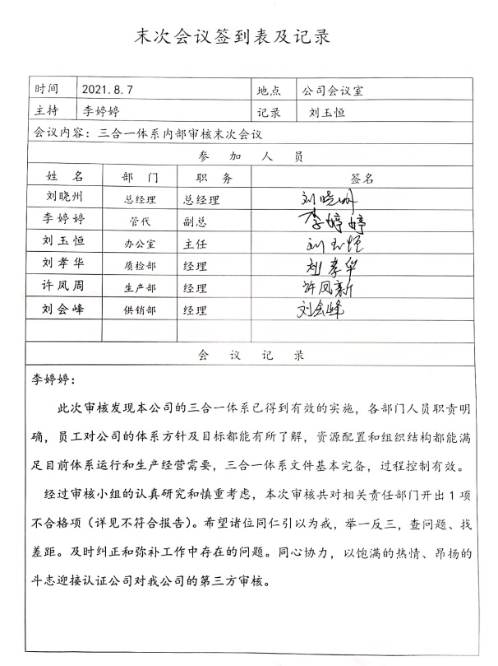  公司内部审核基本有效。  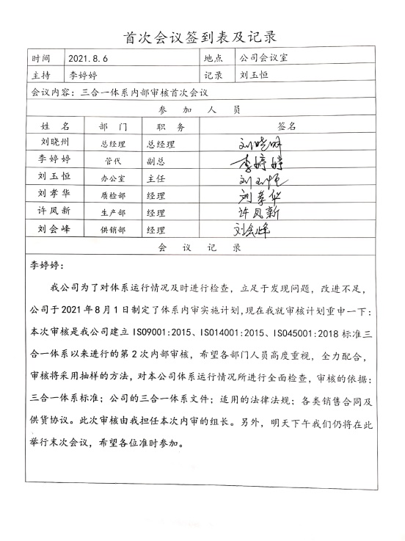
不合格和纠正措施 | EO：10.2 | 保持实施《事故、事件、不符合、纠正和预防措施控制程序》，对纠正预防措施识别、评审、验证，事故事件报告、调查、处理等作了规定，其内容符合组织实际及标准要求。  查纠正措施实施情况：  对内审中提出不合格项进行了原因分析,并制定、实施了纠正措施，并由内审员对所采取的纠正措施进行了验证，纠正措施有效，管理评审中发现的薄弱环节，分析了原因，采取了纠正措施。  体系运行以来公司按照体系的要求，通过运行控制、加强培训，以及开展管理评审活动等方式采取预防措施，防止不符合/不合格的发生，不符合得到了有效控制，人员质量、环保、安全意识有了明显提高，没有发现潜在的不符合，没有发生重大质量事故和投诉处罚，没有发生环境、职业健康安全事件和投诉处罚。  企业纠正和预防措施的管理符合标准规定要求。

说明：不符合标注N

